Артикуляционная гимнастика и развитие воздушной струи у детей дошкольного возраста

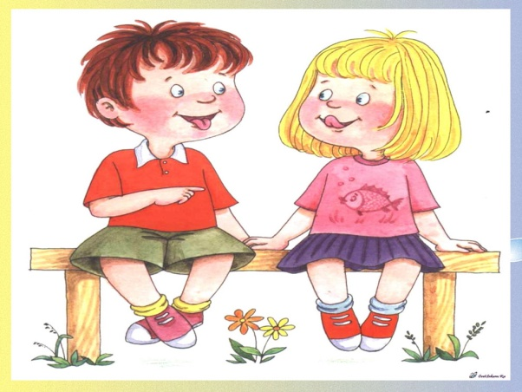

Артикуляционная гимнастика
«Сказка о язычке»
Жил-был маленький язычок. У него был очень уютный домик. Твой ротик. Каждое утро он просыпался, благодаря своим любимым часам. Его часики работали так: покажи как работают часики: улыбнись, открой ротик, двигай язычком то к левому, то к правому углу рта. Сделай 5 раз.
Проснулся язычок и пошел чистить зубки. Помоги ему: улыбнись, открой рот, кончиком языка сильно «чисти» (води влево-вправо) за нижними зубами, а потом за верхними зубками. Не спеши, чистить зубки нужно минимум 2 минуты (7-8 раз).
Захотелось язычку приготовить вкусный завтрак. Подумав немного, он отправился месить тесто для блинов. Чтобы помочь ему нужно улыбнуться, открыть ротик и покусать язык зубами: ТА-ТА-ТА-ТА-ТА…., а потом пошлепать язычок губами: ПЯ-ПЯ-ПЯ….
Тесто получилось как надо и напек язычок вкусных блинов! Хочешь посмотреть каких? Тогда улыбнись, открой рот, положи широкий язык на нижнюю губу и удерживай его неподвижно под счет взрослого до пяти-десяти.
Достал язычок к блинчикам вкусное малиновое варенье. Да испачкал губы. Надо их аккуратно облизать. С улыбкой, не закрывая ротика, «слизни» варенье с верхней губы.
А чтобы выпить чая, язычок превратился в чашку! Не веришь? А ты попробуй сам! Ну-ка, улыбнись, открой рот, высуни язычок и 1
потяни его к носу. Старайся поддерживать бока языка поднятыми, не поддерживай их верхней губой. Вот-вот-вот, получилась чашка. Сколько сможешь удержать? Давай-ка до пяти…
Хорошо позавтракал Язычок! Решил теперь он прокатиться на машине! А ты знаешь, как ехать на машине? Улыбнись, широко открой рот, подними язык вверх и с силой ударяй кончиком языка по бугоркам за верхними зубами, произнося: ДЫН-ДЫН-ДЫН…. Повторяй сначала медленно, а потом быстрее и быстрее, секунд 15.
Рядом с машиной сидела кошка. От звука мотора она испугалась и рассердилась. Как кошечка сердится? Улыбнись, открой рот, кончик языка упри за нижние зубки, «спинку» выгни, а боковые края языка прижми к верхним коренным зубам. Удержи язычок в таком положении под счет до восьми — десяти.
А теперь успокой киску — погладь ее. Сначала, покажи, как она сердилась, прижми язык верхними зубами и «почеши» его зубами от корня языка к кончику. Повтори пять-шесть раз.
Взял он киску с собой и поехал. Едет мимо окраины леса. На суку сосны сидел веселый дятел и стучал клювом по дереву. Улыбнись, широко открой рот, подними 2 язык вверх. Кончиком языка с силой ударяй по бугоркам за верхними зубами: Д-Д-Д…. Стучи сильно только кончиком язычка, следи чтобы сам язык не прыгал.
Навстречу язычку скакала лошадка. 2 Слышишь, как стучит она копытами? Улыбнись, открой рот, громко и энергично пощелкай языком. Старайся, чтобы «прыгал» только язычок, и следи, чтобы нижняя челюсть была неподвижна.
А внизу в пруду с удивлением увидел язычок Бегемотиков!
Пока он любовался бегемотиками, погреться на желтый песчаный берег приползла змея. И, любовавшись бегемотиками, стала высовывать язык, изо всех сил, как можно дальше, вытягивая язычок изо рта и снова пряча его. И так раза четыре точно.
Хорошо отдохнул язычок. Вернулся домой. Открыл окошко (широко открыть рот), проветрил комнату и лег спать. Завтра снова поедет гулять!
Тут и сказки — конец, а кто слушал и делал — Молодец!

3
Развитие воздушной струи
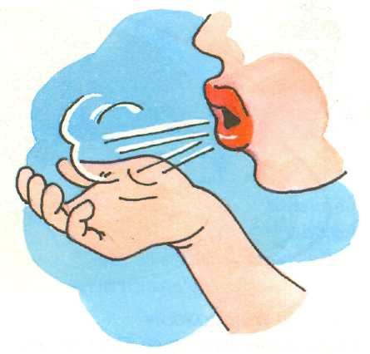
Правильное речевое дыхание ребенка - база для развития речи.

У дошкольников наблюдаются такие несовершенства речевого дыхания:
1.Очень слабый вдох и выдох, что ведет к тихой речи. Это часто наблюдается у физически слабых детей, а также у робких, стеснительных.
2.Неэкономное и неравномерное распределение выдыхаемого воздуха. Нередко он из-за этого не договаривает, «заглатывает» конец слова или фразы.
3.Торопливое произнесение фраз без перерыва и на вдохе с «захлебывание».

Для постановки многих звуков необходимо выработать сильную воздушную струю.
4
Упражнения для развития физиологического дыхания и формирования воздушной струи

1.Загнать мяч в ворота
Вытянуть губы вперед трубочкой и длительно дуть на ватный шарик, стараясь, чтобы он пролетел между двумя кубиками.
2.Паровозик свистит
Взять чистый пузырек и поднести ко рту. Кончик языка слегка высунуть так, чтобы он касался только края горлышка. Выдыхать воздух плавно в пузырёк. Должен получиться свист.
3.Фокус, Парашютик
Рот приоткрыть, язык «чашечкой» выдвинуть вперед и приподнять, плавно выдохнуть на ватку, лежащую на кончике носа.
4.Кораблик
Потребуется ёмкость с водой и бумажные кораблики. Нужно имитировать слабый ветер, чтобы кораблик двигался плавно, и порывистый ветер. Можно дуть, вытянув губы трубочкой, но, не надувая щек.
5.Мыльные пузыри
Победителем становится тот, кто выдует самый большой пузырь или у кого больше пузырей получится. Нужно точно дунуть в колечко, иначе пузырей не будет.

5

